Day04上课知识点
今日学习目标
- 认识盒子模型及盒子模型的组成部分
- 学习盒子模型的相关元素
- 容器溢出设置

认识盒子模型以及盒子的组成部分
概念：盒模型是css布局的基石，它规定了网页元素如何显示以及元素间相互关系。css定义所有的元素都可以拥有像盒子一样的外形和平面空间。即都包含内容，填充（内边距），边框，外边距这就是盒模型
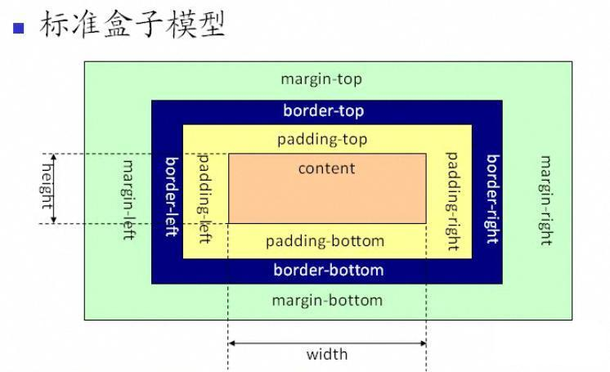

盒子模型的相关元素

内填充：padding属性
padding的概念：
Padding是设定页面中一个元素内容到元素的边框之间的距离。
也称补白。
作用：
1）用来调整内容(子元素)在容器（父元素）中的位置关系
2）用来调整子元素在父元素中的位置关系。
注：padding属性需要添加在父元素上。
- padding值是额外加在元素原有大小之上的，如想保证元素大小不变，需从元素宽或高上减掉添加的padding值大小。
padding属性值单独设置写法：
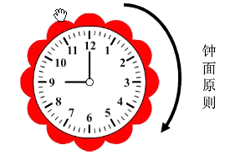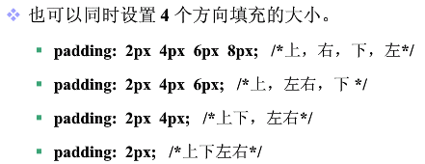
如果只想设置某一方向的padding值，padding-left | top | right | bottom
注意：
1）padding不可以为负值
2）padding区域在border与content之间；背景色和背景图像会覆盖padding和content组成的区域；
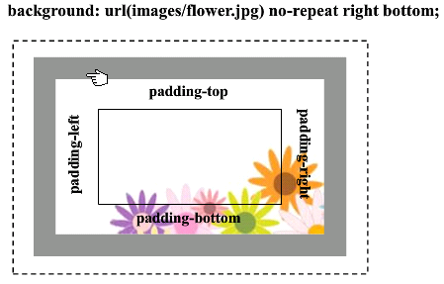

边框：border属性
- 边框宽度
border-width：value + 单位

- 边框样式
border-style：solid（实线） | dashed（虚线） | dotted（点线） | double（双线）
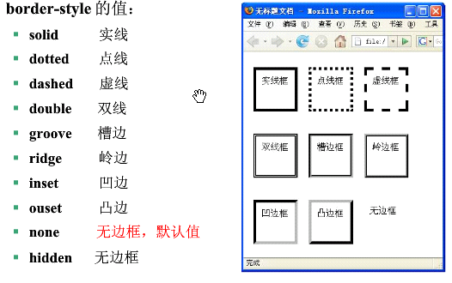
- 边框颜色
border-color：颜色
- 总写：border：1px solid red;顺序不固定，i表示给4个边都添加边框样式
- 还可以这样写：border-left|top|right|bottom

外边距：margin属性
margin,在元素外边的空白区域，被称为边距。
属性值的4种方式：
四个值：上 右 下 左 {margin:10px 2px 4px 3px ;}
三个值：上 左右 下 {margin:2px 4px 6px;}
二个值：上下 左右 {margin:2px 4px;}
一个值： 四个方向 {margin:2px;}
如果只想设置某一方向的margin值，margin-left | top | right | bottom
补充：
宽 = 左右border + 左右padding + width
高 = 上下border + 上下padding + height

例如：一个盒子的 margin 为 20px，border 为 1px，padding 为 10px，content 的宽为 200px、高为 50px
宽= border*2 + padding*2 + content.width = 1*2 + 10*2 +200 = 222px
高= border*2 + padding*2 + content.heigh= 1*2 +10*2 + 50 = 72px
注意点：margin可以为负数

容器溢出设置

容器溢出
{overflow: visible/hidden/scroll/auto/inherit;}
取值：
visible:默认值，内容不会被修剪，会呈现在元素框之外；
hidden：内容会被修剪，并且其余内容是不可见的；
scroll：内容会被修剪，但是浏览器会显示滚动条，以便查看其余的内容;
auto：如果内容被修剪，则浏览器会显示滚动条，以便查看其他的内容;
inherit：规定应该从父元素继承overflow属性的值。

（2）空白空间
{white-space: normal/pre/nowrap/pre-wrap /pre-line /inherit;}
取值：
normal：默认值，多余空白会被浏览器忽略只保留一个；
pre：空白会被浏览器保留；
pre-wrap：保留一部分空白符序列，但是正常的进行换行；
pre-line:合并空白符序列，但是保留换行符；
nowrap:文本不会换行，文本会在同一行上继续，直到遇到<br/>标签为止;

（3）文本溢出
{text-overflow: clip / ellipsis;}
取值：
clip：不显示省略号（...），而是简单的裁切;
ellipsis：当对象内文本溢出时，显示省略标记；

扩展

margin塌陷
若一个大盒子中包含一个小盒子,给小盒子设margin-top,大盒子会一起向下平移。
解决方案：
1）给大盒子加一个边框
2）给大盒子设置一个overflow属性。overflow: hidden;
3）浮动也可以

margin合并
1.不要行内元素设置上下的margin 和padding，上下margin和padding会被忽略。左右margin和padding会起作用。
2.外边距合并
(1)当一个元素出现在另一个元素上面时，第一个元素的下外边距与第二个元素的上外边距会发生合并。请看下图：
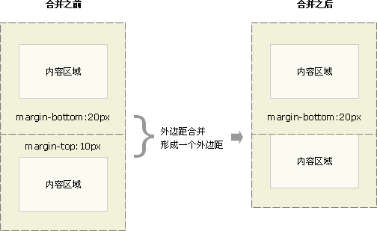
(2)合并后的外边距的高度等于两个发生合并的外边距的高度中的较大者。
(3)应用：这就是一系列的段落元素占用空间非常小的原因，因为它们的所有外边距都合并到一起，形成了一个小的外边距。
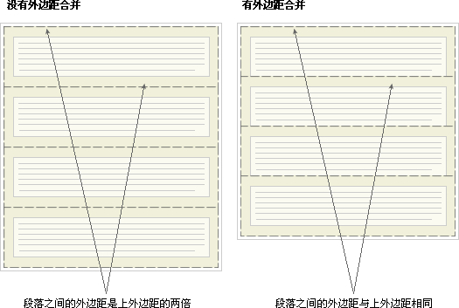

省略号的设置

单行省略号
text-overflow属性仅是：当文本溢出时是否显示省略标记。
出现省略号的条件：
1、容器宽度：width：value；（px、%，都可以）
2、强制文本在一行内显示:white-space：nowrap;
3、溢出内容为隐藏：overflow：hidden；
4、溢出文本显示省略号： text-overflow：ellipsis;

2）多行省略号
多行文本出现省略号的条件：
1、容器宽度：width：value；（px、%，都可以）overflow : hidden;
2、溢出文本显示省略号： text-overflow：ellipsis;
3、主要是控制父容器里面子元素的排列方式 ：display: -webkit-box;
4、实现限制文字显示多行，多余的用... ： -webkit-line-clamp: 2;
5、属性规定框的子元素应该被水平或垂直排列。-webkit-box-orient: vertical;

